Protocole d’accord du 14/12/2017 pour la mise en place d’un test d’aménagement du temps de travail sur les horaires postés fixes

Hager Electro SAS (Obernai)

Article 1 – Champ d’application et mise en place d’un test d’aménagement du temps de travail sur les horaires postés fixes en page 2

Article 2 – Modalités et conditions d’application en page 4

Article 3 – Rémunération et accessoires en page 4

Article 4 – Consultation du Comité d’Etablissement et CHSCT en page 5

Article 5 - Publicité et dépôt en page 5

Annexes – Fiches Horaires en page 6

Entre les soussignés :

Hager Electro (Etablissement d’Obernai) société par actions simplifiées au capital de
6 976 000 euros ayant son siège social à Obernai (67215) – 132 Boulevard d’Europe immatriculée au registre de commerce et des sociétés de Saverne sous le numéro
B 675 980 114

Représentée par XXXXXXXXXXXXX agissant en qualité de Responsable des Relations Sociales France

D’une part

Et les délégués syndicaux des organisations syndicales CFTC, CFDT, CFE-CGC de l’établissement d’Obernai

D’autre part.

Il est convenu ce qui suit :

Préambule :

En 2013, la direction et les partenaires sociaux ont tenu à prendre en compte la pénibilité dans le cadre des réflexions sur le temps de travail dans l’entreprise pour les horaires de production.
En 2015, STEP (Santé-Travail-Employabilité-Passerelle), projet tourné vers l’optimisation de la gestion des restrictions médicales sur les secteurs de montage, a été lancé sur Obernai. Ce dernier a permis de mettre en exergue une nouvelle organisation du temps de travail pour réduire la pénibilité concernant les horaires des équipes alternées de matin, d’après midi et de nuit.
En 2017, un test de l’horaire a été effectué au sein du secteur de Prémontage – Usine 2.
Les résultats encourageants nous amènent à renouveler le test à plus grande échelle, au sein des secteurs industriels d’Obernai.

Il a été arrêté et convenu ce qui suit :

Article 1 – Champ d’application et mise en place d’un test d’aménagement du temps de travail sur les horaires postés fixes (fiches horaires en annexe)

Il n’y a plus un seul et unique horaire qui s’appliquera à tous les collaborateurs concernés mais 4 horaires différents dont les modalités d’application et de rémunération suivent les mêmes règles.
La base horaire reste de 135h40 pour les 4 horaires. Ainsi toutes les heures effectuées au-delà de 135h40 ou en deçà impacteront directement le compteur de modulations dont le taquet est maintenu à 40 heures et régi selon les modalités de l’entreprise soit :
- Les taquets peuvent être relevés à titre individuel compris entre 40h et 90h
- Les heures effectuées au-delà du taquet de 40 heures ou du taquet individuel sont payées fin du mois au taux normal
- Au 31 décembre de chaque année, le taquet individuel redescend à 40 heures. Toutes les heures au-delà seront payées sur la paie du mois de janvier au taux normal.

Horaire n°1 : Equipe bleue

 | Lundi | Mardi | Mercredi | Jeudi | Vendredi | Samedi | Dimanche
court |  | 5:00 - 13:00 | 13:00 - 21:00 | 21:00 - 5:00
normal |  | 5:00 - 13:00 | 13:00 - 21:00 | 21:00 - 5:00 | 21:00 - 5:00
long |  | 5:00 - 13:00 | 13:00 - 21:00 | 21:00 - 5:00 | 21:00 - 5:00 |  | 21:00 - 5h00

L’horaire court est égal à 3 semaines en horaire normal + 1 semaine en horaire court
L’horaire long est égal à 3 semaines en horaire normal + 1 semaine avec un poste supplémentaire qui sera effectué le dimanche nuit en semaine paire.

Horaire n°2 : Equipe Orange

 |  | Lundi | Mardi | Mercredi | Jeudi | Vendredi | Samedi | Dimanche
court | Semaine paire | 21:00 - 5:00 | 21:00 - 5:00 |  | 13:00 - 21:00
normal | Semaine paire | 21:00 - 5:00 | 21:00 - 5:00 |  | 13:00 - 21:00 |  | 5:00 - 13:00
 | Semaine impaire | 21:00 - 5:00 | 21:00 - 5:00 |  | 13:00 - 21:00 | 13:00- 21:00
long | Semaine paire | 21:00 - 5:00 | 21:00 - 5:00 |  | 13:00 - 21:00 |  | 5:00 - 12:00 ou 13:00
 | Semaine impaire | 21:00 - 5:00 | 21:00 - 5:00 |  | 13:00 - 21:00 | 13:00- 21:00 |  | 21:00 - 5:00

L’horaire court est égal à 3 semaines en horaire normal + 1 semaine en horaire court.
L’horaire long est égal à 3 semaines en horaire normal + 1 semaine avec un poste supplémentaire qui sera effectué le dimanche nuit en semaine impaire.
Lorsque l’horaire Prune est en long, l’horaire Orange terminera son équipe du samedi matin à 12h00 au lieu de 13h00.

Horaire n°3 : Equipe Prune
 |  | Lundi | Mardi | Mercredi | Jeudi | Vendredi | Samedi | Dimanche
court | Semaine paire | 5:00 - 13:00 | 13:00 - 21:00 | 21:00 - 5:00
normal | Semaine paire | 5:00 - 13:00 | 13:00 - 21:00 | 21:00 - 5:00 |  | 13:00 - 21:00
 | Semaine impaire | 5:00 - 13:00 | 13:00 - 21:00 | 21:00 - 5:00 |  |  | 5:00 - 13:00
long | Semaine paire | 5:00 - 13:00 | 13:00 - 21:00 | 21:00 - 5:00 |  | 13:00 - 21:00 | 12:00 - 18:00
 | Semaine impaire | 5:00 - 13:00 | 13:00 - 21:00 | 21:00 - 5:00 |  |  | 5:00 – 13 00

L’horaire court est égal à 3 semaines en horaire normal + 1 semaine en horaire court
L’horaire long est égal à 3 semaines en horaire normal + 1 semaine avec un poste supplémentaire qui sera effectué le samedi après-midi en semaine paire.

Horaire n°4 : Equipe Jaune

 | Lundi | Mardi | Mercredi | Jeudi | Vendredi | Samedi | Dimanche
court | 13:00 - 21:00 |  | 5:00 - 13:00 | 5:00 - 13:00
normal | 13:00 - 21:00 |  | 5:00 - 13:00 | 5:00 - 13:00 | 5:00 - 13:00
long | 13:00 - 21:00 |  | 5:00 - 13:00 | 5:00 - 13:00 | 5:00 - 13:00 | 13:00 - 19:00

L’horaire court est égal à 3 semaines en horaire normal + 1 semaine en horaire court
L’horaire long est égal à 3 semaines en horaire normal + 1 semaine avec un poste supplémentaire qui sera effectué le samedi après-midi en semaine impaire.
Conditions particulières :

- Horaire long : les horaires longs seront prioritairement enclenchés pour les horaires bleu et orange.
- Tout besoin de temps d’ouverture supplémentaire, sera organisé sur la base du volontariat. Le volontariat du samedi après-midi ne pourra être activé qu’après activation des volontariats du dimanche nuit des horaires bleu et orange.
- Temps partiel : Il s’appliquera par demi semaine (soit 2 jours) en alternance postes de début de semaines et postes de fin de semaine soit des cycles de deux semaines, l’horaire applicable est uniquement l’horaire normal. Selon les cas et/ou la validation du manager, les demi-postes pourront être également travaillés.
- Un délai de 7 jours ouvrables sera appliqué avant chaque changement d’horaire.

NB : le préventif et le nettoyage étant réalisés jusqu’à présent sur la base d’un jour fixe, un planning de rotation sera défini afin de permettre à chaque horaire de pouvoir réaliser ces opérations.

Article 2 – Modalités et conditions d’application

Une période de test est prévue pour une durée d’un an sur les secteurs U123 d’Obernai dont les conditions ci-après seront réalisées.

Il est nécessaire d’avoir un certain équilibre entre les différents horaires (variable d’ajustement possible via l’intérim et la disponibilité de postes de travail, …).
Nous identifierons les souhaits via un formulaire identifiant les choix de chaque collaborateur (de 1 à 4).
A compter de la signature du présent accord, nous n’obligerons pas les personnes (hors intérimaire(s)) à aller dans l’horaire jaune et dans le prune. C’est pourquoi nous nous autorisons pour la phase de test à opérer des changements de secteurs si nécessaire.
Par contre concernant les 2 autres horaires (Horaires bleu, orange), étant donné qu’il n’y a pas de perte de salaire, le management opérera un choix via différents critères : les choix faits par le collaborateur, son poste (Or/CMA, AP…), les restrictions médicales, des critères plus personnels (enfants, …).

La période test s’étendra sur une période d’un an. Un suivi de cette période de test sera effectué trimestriellement par un comité (Managers, médecins, RH, CHSCT) chargé de détecter les problèmes remontés et de procéder aux ajustements nécessaires. A l’issue des 9 premiers mois, si les personnes ayant pratiqué ce nouvel horaire remontent majoritairement leur satisfaction et leur souhait de continuer dans cet horaire (lors d’une enquête du CHSCT), une officialisation de cet horaire sera entérinée via un accord global pour Obernai. Un bilan sera organisé au mois de septembre entre la direction et les partenaires sociaux.

Pendant cette période test, lorsque les équipes seront en long le samedi après-midi, une organisation sera mise en œuvre auprès des services maintenance et logistique pour garantir un support auprès de la production.

Article 3 – Rémunération et accessoires

Tous les éléments de rémunération sont les suivants :

- Majorations des heures de nuit de 5h00 à 6h00 et de 20h00 à 21h00 : 15%.
- Majorations des heures de nuit de 21h00 à 5h00 : 45%.
- Majorations du dimanche nuit de 21h00 à 5h00 : 145% (100% liés au travail du dimanche et 45% liés au travail de nuit).
- Majorations du samedi après-midi à partir de 12h00 jusqu’à 19h00 (ou 18h00) : 50% sur l’ensemble du poste (déclenchée à partir d’un demi-poste)
- Règle pause: 25mn dont 10mn non payées pour un poste de 8h et 20 mn dont 10 non payées pour un poste inférieur à 8h (notamment le samedi)

Un congé payé supplémentaire sera octroyé tous les 10 samedis matins ou après-midis cumulés effectivement travaillés (il est donc possible de cumuler plusieurs congés supplémentaires au titre des samedis travaillés sur la période de référence du 1er juin au 31 mai)
- La prime horaire long, jusqu’alors de 4 euros et versée par semaine affectée en long, sera versée en une fois la semaine effectuée en long et passera de ce fait à 16 euros brut. Cette prime horaire long est cumulable avec la prime du samedi matin et du samedi après-midi.
- Prime samedi matin : 10 euros bruts par samedi travaillé cumulable avec la prime horaire long.
- Une prime samedi après-midi de 40 euros bruts sera également attribuée par samedi après-midi travaillé dans le cadre de l’horaire long sous les mêmes conditions que la prime samedi matin.
- Prime de panier jour pour le samedi A-M
- En cas de postes supplémentaires réalisés sur la base du volontariat, les primes associées (incluant la prime de 40€) à ce poste supplémentaire seront versées.

Pendant la période estivale soit du 21 juin au 21 septembre le manager pourra affecter son secteur en 3x8 afin de faire face à l’absence d’une partie des effectifs : les collaborateurs de l’horaire jaune seront affectés en équipes de jour pendant ces cycles. Une rotation sera effectuée entre postes du matin et d’après-midi afin de garantir une équité auprès du personnel.
Selon les secteurs, des plages de passations de consignes pourront être prévues pour la population Gaps leader, techniciens maintenance et chefs d’équipe.
Pendant cette période estivale les congés payés seront à prendre sur la base de l’horaire normal « équipes postées fixes ».

Article 4 – Consultation du Comité d’Etablissement et CHSCT

Le comité d’Etablissement et le CHSCT ont été informés et consultés sur la mise en place de ces nouveaux horaires.

Article 5 - Publicité et dépôt

Le présent accord sera notifié par la Direction des Ressources Humaines France par courriel à l’ensemble des organisations syndicales représentatives signataires ou non.

Cet accord qui traite de la durée du travail nécessite pour son entrée en vigueur une adhésion majoritaire (50%), à défaut il sera réputé non écrit.
Le présent accord sera déposé par la partie signataire la plus diligente, auprès de la DIRECCTE (Direction Régionale de la Consommation et de la concurrence du Travail et de l’Emploi du Bas-Rhin), en un exemplaire papier et sur support informatique et au greffe du Conseil de Prud’hommes compétent.

Le présent accord est établi en 4 exemplaires originaux :

- un courriel de notification de l’accord accompagné de l’accord sera adressé aux 3 organisations syndicales représentatives,
- deux exemplaires(*) seront déposés par la Direction des Ressources Humaines à la DIRECCTE (Direction Régionale de la Consommation et de la concurrence du Travail et de l’Emploi du Bas-Rhin), *(dont une version sur support papier et une version sur support électronique ; conformément aux dispositions de l’article D.2231-2 du Code du Travail)
- une copie sera déposée au Greffe du Conseil des Prud’hommes de Saverne
- un exemplaire est conservé par la Direction des Ressources Humaines de la société concernée par cet accord.

Article L2231-5-1Code du travail Créé par LOI n°2016-1088 du 8 août 2016 - art. 16 (V)
Les conventions et accords de branche, de groupe, interentreprises, d'entreprise et d'établissement sont rendus publics et versés dans une base de données nationale, dont le contenu est publié en ligne dans un standard ouvert aisément réutilisable.
Après la conclusion de la convention ou de l'accord, les parties peuvent acter qu'une partie de la convention ou de l'accord ne doit pas faire l'objet de la publication prévue au premier alinéa. Cet acte, ainsi que la version intégrale de la convention ou de l'accord et la version de la convention ou de l'accord destinée à la publication, sont joints au dépôt prévu à l'article L. 2231-6. A défaut d'un tel acte, si une des organisations signataires le demande, la convention ou l'accord est publié dans une version rendue anonyme, dans des conditions prévues par décret en Conseil d'Etat.

ANNEXES – fiches horaires

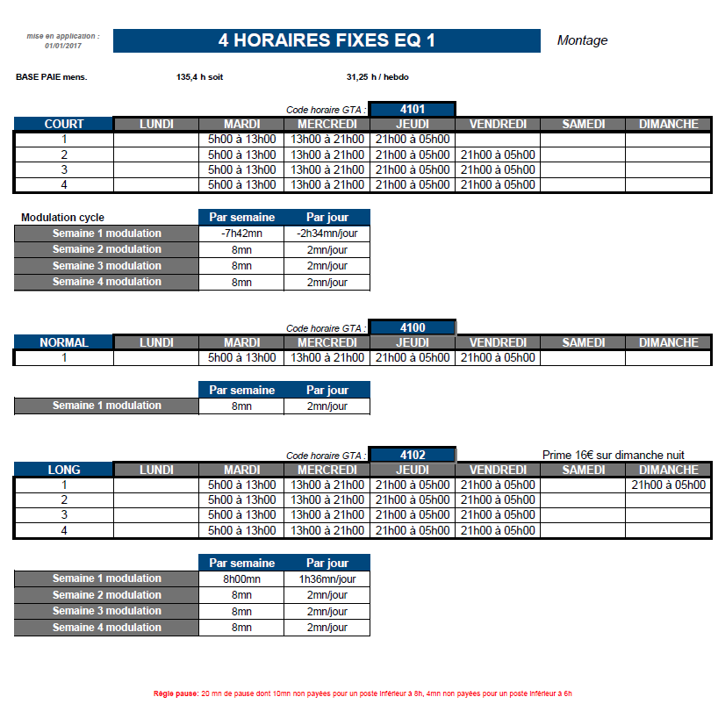

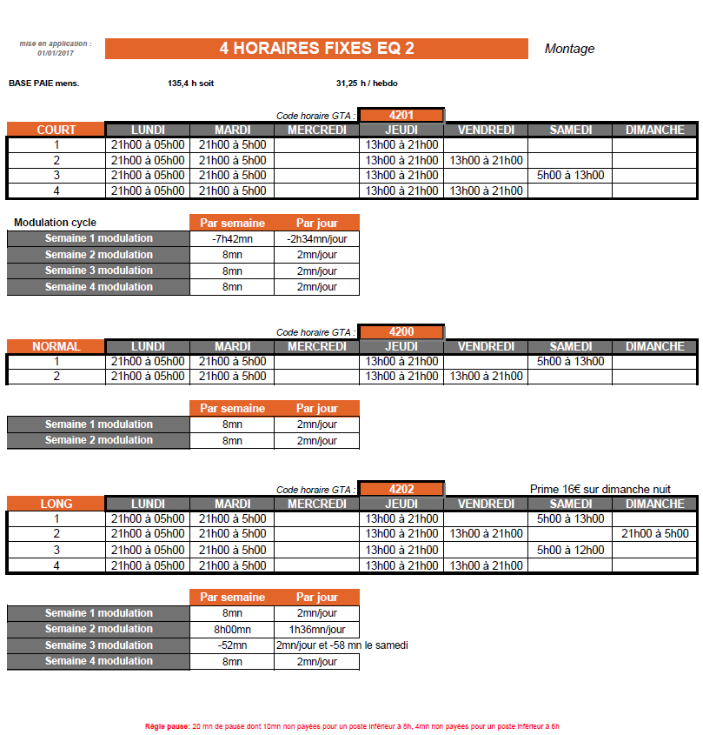

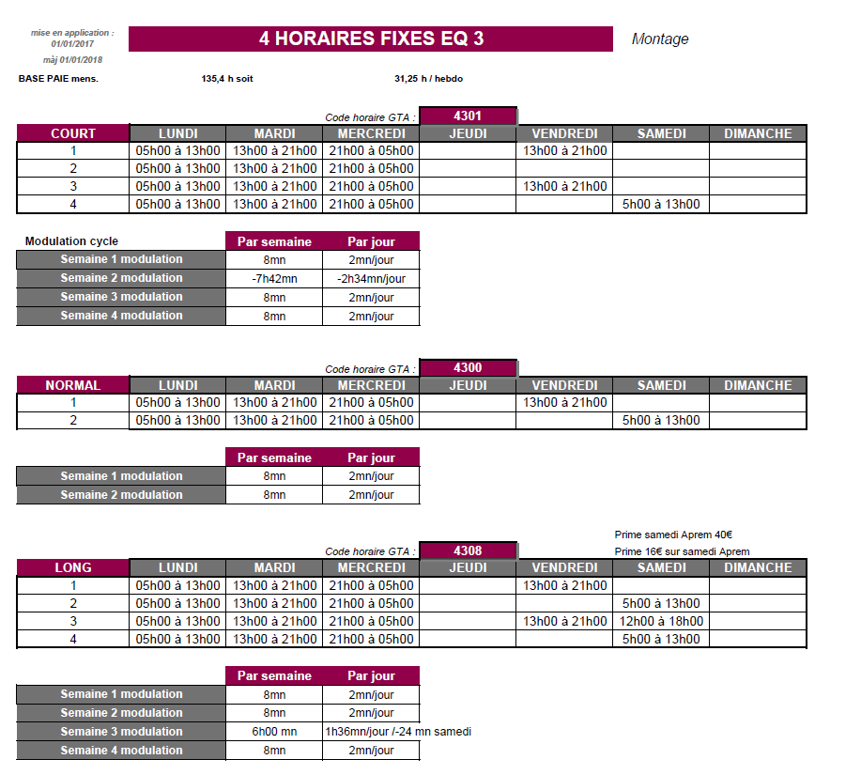

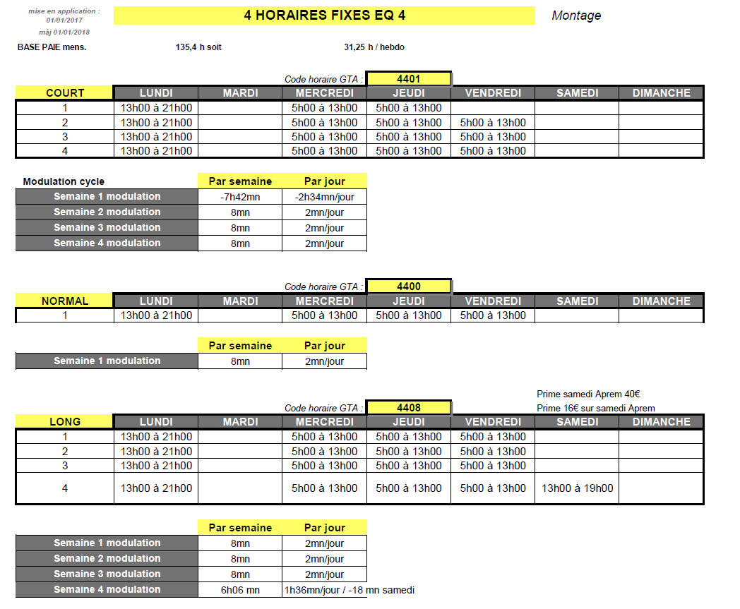

Fait à Obernai, le 14/12/2017 (en 4 exemplaires)
Pour la Direction de la société Hager Electro SAS (Obernai),

XXXXXXXXXXXXXXXXXXX, agissant en qualité de Responsable des Relations Sociales France,

Les Délégués des organisations syndicales signataires de cet accord :

* Signature des parties précédée de la mention manuscrite « lu et approuvé », chaque page de l’accord étant paraphée.

